Op de zondag na Pasen oftewel de eerste zondag van Pasen Quasi modo geniti of Beloken Pasen wordt traditioneel het verhaal van Thomas gelezen. Van de apostel die niet kon geloven dat Jezus aan de andere leerlingen was verschenen. Het verhaal, het getuigen van de anderen is niet genoeg om zelf te kunnen getuigen. Wat is er nodig om zelf te kunnen geloven?
Zoals een kerkvader van zo’n 16 eeuwen al opmerkte: Thomas kan pas geloven als hij opnieuw de menselijkheid van Jezus ervaart. Pas als hij de mens ervaart dan kan hij in God geloven. Pas dan komen de woorden binnen van vrede zij met je en houd moed.
Voor deze week heb ik daar een soort gebed bijgemaakt, waar u/je zelf op kunt variëren.
Lieve God, vergeef ons als wij vallen in plaats van opstaan, als de moed ons in de schoenen zakt. Vergeef ons als wij, mensen net van Pasen, de steen al zuchtend willen terugleggen.
Zie - de - mens is immers weg. Onrecht is geschied. Wonden zijn geslagen. Mogen wij dat onder ogen zien. Mogen wij ervaren dat daar de mens van Pasen is: in dat onrecht, in die wonden. En dan opnieuw die woorden horen: vrede zij met je en houd moed. Vergeef ons als dat horen toch niet lukt altijd. Wij danken als wij uiteindelijk toch de steen niet terugleggen, maar een zetje geven en dan die steen blijft rollen zoals voorheen overal de eeuwen door tot nu en hier voorbij. Wij danken voor de vrede en de goede moed om onbevreesd mee op te staan. Amen.

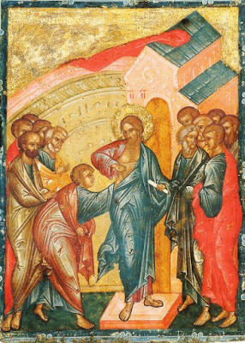

Icoon uit 15de eeuw Rusland

Ds. Yvonne Bos
19-4-2020

